第三届“凯子杯”的战报由我—“一鸣”来撰写。这次也是第一次8人单淘。

最终套牌：

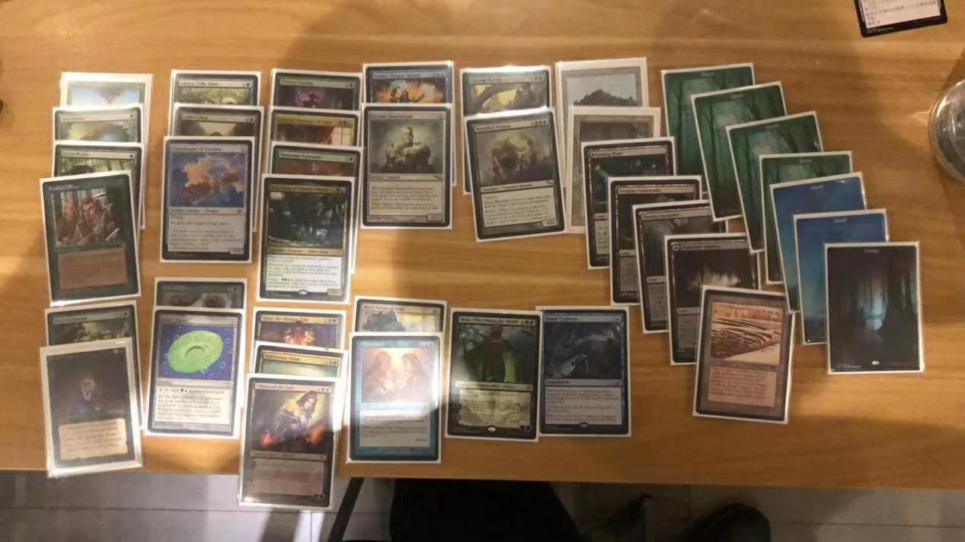

一包一抓很遗憾没有旅法，也没有P9，于是扣下了我觉得强大无匹的唱反调，打算走以大量低费加速人尽早拍出然后控制对手资源的思路，后续把见到的1费2费加速人几乎全扣下，还有mvp撼世妮莎，并抓了一些高费或是X费的咒语，在没有上手唱反调的时候作为一套正常的ramp套来打。

第一轮遇到宋大师，第一局先手宋大师1回合猴子吓到了我，好在手上有妖精秘教徒可以抵挡。紧接着宋大师二回合拍年轻人，三回合+3+2武具带给猴子变成5/3逼迫我送了拉慕拿开挖人。我出不倦追迹人尝试抵挡，宋大师四回合又出了能赚牌的重铸利锋all in我。经过苦涩的选择后我选择了换掉赚牌更稳定的重铸利锋。之后我派出妮莎用我的地接连换掉宋大师的怪。宋大师的大杰斯在使用了一次脑激+找地后被我扭曲心智弃光手牌，还被迫-1回手了我下回合能升满级的饮咒蛇，之后被我唱反调横置阻挡者加速人带走杰斯。在被唱反调控住资源后宋大师垂死挣扎替费烧+狰狞熔岩术士把我磨到3血最终被我十几点的场攻带走。第二局宋大师克撒传出机枪兵找P9一度压力十足，我依靠鲨鱼台风+替费杀的配合1换3，之后用神抽的摧木督长解了大茜卓，妮莎和娜娜配合鲨鱼台风把宋大师资源耗干胜利。

第二轮遇到豪的快攻。第一局被豪先手一回合P9卡丽泽夫压力拉满，3回合才窝心鼓动解掉，之后豪拍下妥拉克，把我出的人出一个解一个，再加上硫磺旋风不停蚕食我的生命，最后time walk连踢2脚带走我。第二局我调度后顺畅展开，一二回合连续加速后三回合出了妮莎，豪虽然连续使用TNT，呼魂怒火+地狱骑士，妮莎还是保住了一个豆，之后我靠妮莎爆费在第五回合拍出爸爸龙+唱反调稳住。豪的TNT无法与爸爸龙竞速被我击毙。第三局接了樱宗长老+爸爸龙+摧木督长的比较尴尬的起手，但豪先手一回合的鬼怪向导让我进手了牌库顶的树林并摸到了下一张的天堂鸟，虽然二回合被秒解但节奏已经跟上，而豪只有3个山脉卡色了。我趁他病要他命扭曲心智弃到他剩1张牌，之后出爸爸龙劝降。

第三轮因为被主办者禁止约合不得已挑战前两届蝉联冠军兼我入坑时期就是宿敌的凯少。凯少的boss光环让他3局都是1回合稳定出符文铭僧非常无赖。第一局我一回合加速，二回合乌洛废矿炸地干扰了凯少的节奏，之后还拆了他的加速神器，同时自己的饮咒蛇缓慢升级，可以满级的那个回合摸到了开挖人果断使用开挖人+废矿炸地，凯少不堪受辱投牌。第二局被凯少一回合铭僧二回合偷渡客三回合辉侯求索客暴打，面对一个每回合长大还不能被阻挡还能反色的偷渡客无能为力，尝试用饮咒蛇race也在满级前一回合被传惑师夺走轻松落败。第三局凯少二回合出求索客后开始猛袭我，我依靠拆掉红蓝剑后造出的害虫勉强抵挡到妮莎出场，之后凯少选择无视了妮莎用长大到7/7的求索客和白泰坦把我抢到5血，我出摧木督长再次拆掉白泰坦捡回的红蓝剑看住地面后卡恩+1看到了唱反调。后一回合凯少用33传惑师把我打到风中残烛的2血，并拍出寺院名师和十手打算靠人数对抗唱反调。我拍出唱反调后依靠加速人和妮莎变的地勉强让凯少只能漏1伤惊险苟住，之后一回合卡恩-2妮莎+1外加变人地在人数上超过凯少把他人横完，一波带走凯少。